**POLITEKNIK NEGERI MALANG**

**TEKNOLOGI INFORMASI**

**TEKNIK INFORMATIKA**



**Nama: Abdul Rahman Hanif Darmawan**

**NIM: 244107020232**

**Kelas: TI-1A**

**Prodi: D4-TEKNIK INFORMATIKA**

# JOBSHEET 11

# LINKED LIST

2.1 Pembuatan Single Linked List

2.1.1 Verifikasi Hasil Percobaan



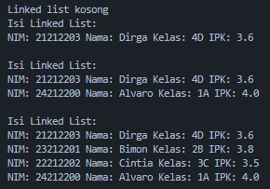

2.1.2 Pertanyaan

1. Mengapa hasil compile kode program di baris pertama menghasilkan “Linked List Kosong”?

* Karena Linked List masih kosong (head = null), belum ada data yang ditambahkan sehingga tampil “Linked List Kosong”.

1. Jelaskan kegunaan variable temp secara umum pada setiap method!

* Variable temp digunakan sebagai pointer bantu untuk menelusuri Linked List tanpa mengubah posisi head.

1. Lakukan modifikasi agar data dapat ditambahkan dari keyboard!





2.2.2 Verifikasi Hasil Percobaan



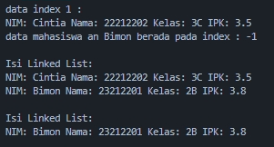

2.2.3 Pertanyaan

1. Mengapa digunakan keyword break pada fungsi remove? Jelaskan!

* Keyword break pada fungsi remove() digunakan untuk menghentikan perulangan setelah elemen yang ingin dihapus ditemukan dan dihapus.

1. Jelaskan kegunaan kode dibawah pada method remove

* Kode ini berfungsi untuk memperbarui pointer tail ketika elemen yang dihapus berada tepat sebelum elemen terakhir. Jika setelah penghapusan elemen, temp.next menjadi null (yang berarti temp sekarang menjadi node terakhir), maka pointer tail harus diperbarui untuk menunjuk ke temp.

3. Tugas

Mahasiswa02.java



Node02.java



Queue02.java



AntrianLayanan02.java





Output

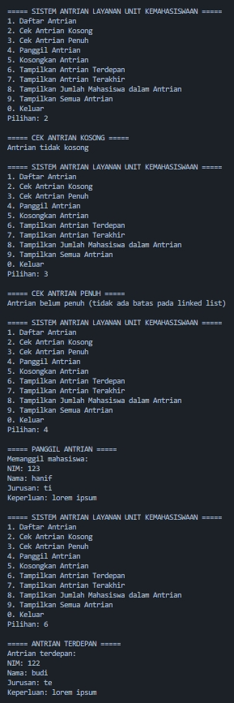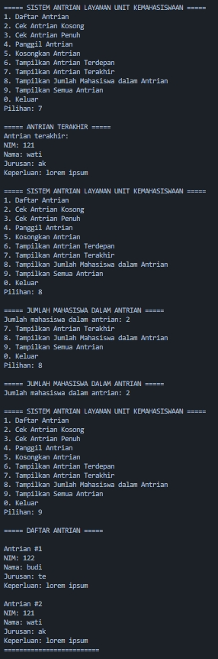

Link Github

<https://github.com/baynobu/ALSD/tree/647adee440522154d3458c6432aa35bdb0219c60/Pertemuan%2012>